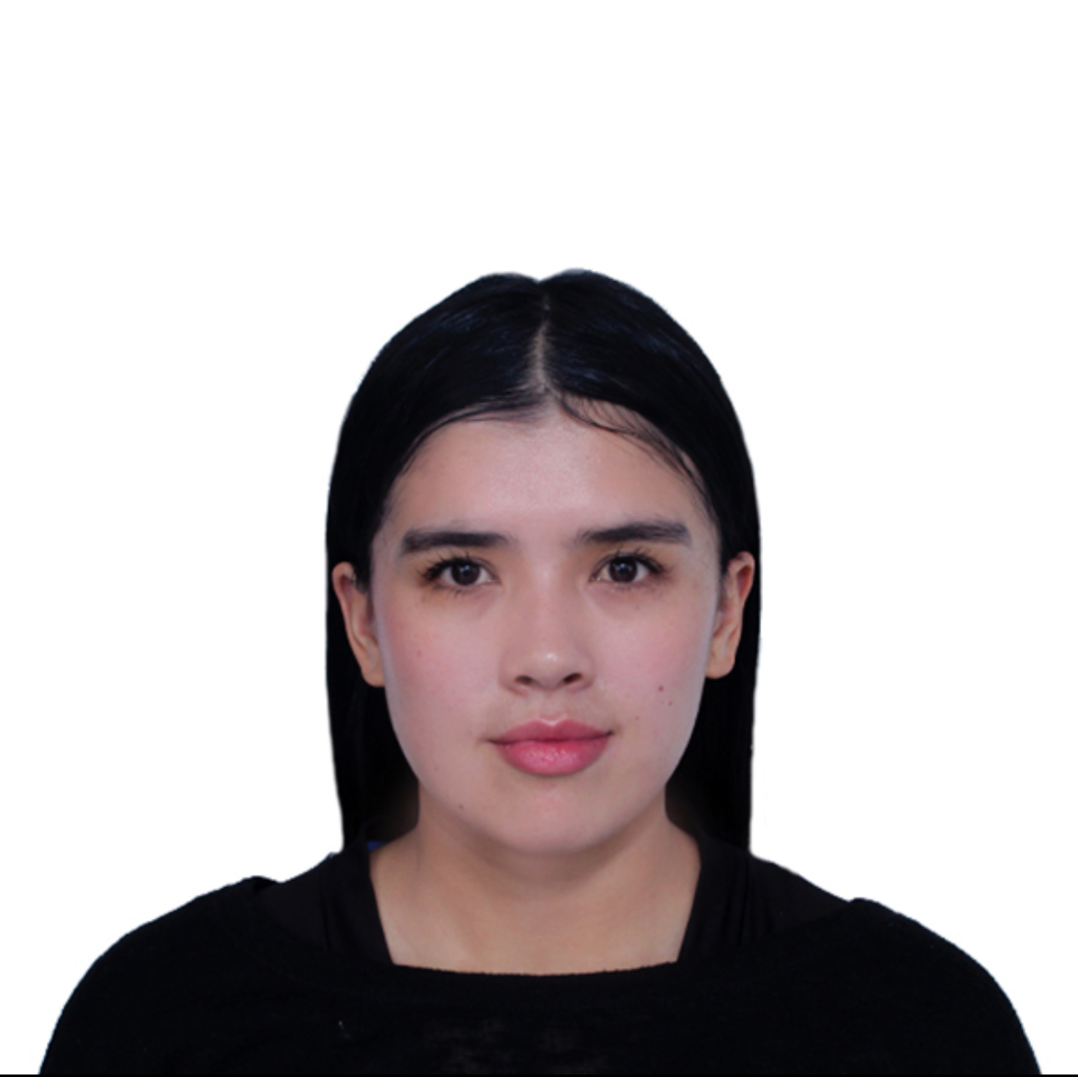
HOJA DE VIDA

Datos Personales
Nombre completo: Nicole Stephanie Ramos-Ulcunche
Cédula de ciudadanía: 100033.701.6
Edad: 23 años
Teléfono: 321 955 0980
Correo electrónico: nr284525@gmail.com
Dirección: CL 57 R SUR NO 63 45 Bogota madelena

Perfil Profesional
Soy esteticista y cosmetóloga titulada, apasionada por el bienestar y el cuidado personal.
Cuento con más de un año de experiencia brindando servicios profesionales de estética de manera independiente.
Me especializo en tratamientos postoperatorios, faciales, corporales y masajes relajantes.
Me destaco por mi trato amable, atención personalizada y la capacidad de generar confianza en mis clientes,
asegurando su comodidad y fidelización.

Experiencia Laboral
Esteticista Independiente
Ubicación: Trabajo desde casa – Colombia
Fecha: 2024 – Actualmente (2025)
Funciones:
- Atención personalizada a pacientes postoperatorios.
- Aplicación de tratamientos faciales (limpiezas profundas, hidrataciones, antiacné, rejuvenecimiento).
- Aplicación de tratamientos corporales (reducción, reafirmación, masajes relajantes).
- Seguimiento y orientación al cliente en el proceso de recuperación postquirúrgico.
- Uso de aparatología estética y productos especializados.
Empresa visa ya – impulsadora de ventas
Año2022-2023
Email- Visa-ya.com
Empresa Nases – cuidador espacion publico -contrato obra labor
Año 2021
#+57 15953370 extension 123

Formación Académica
Técnico en Estética y Cosmetología
Institución: Vital Center
Año: 2024
Bachiller Académico

Conocimientos y Habilidades
- Anatomía y fisiología humana aplicada a la estética.
- Postoperatorio estético (manejo de fibrosis, drenaje linfático manual, entre otros).
- Técnicas de masaje relajante y terapéutico.
- Protocolos de limpieza facial y aparatología estética.
- Atención al cliente y empatía.
- Organización y manejo del tiempo.
- Inglés – Nivel Intermedio.
-Manejo de ecxel,pdf,Word

Idiomas
- Español – Nativo
- Inglés – Intermedio

Referencias
Personal +3245603912 madre
Laboral +57 301 4577562 supervisora de antiguo empleo

